ENTENDIENDO LA ORGANIZACIÓN Y SU CONTEXTO
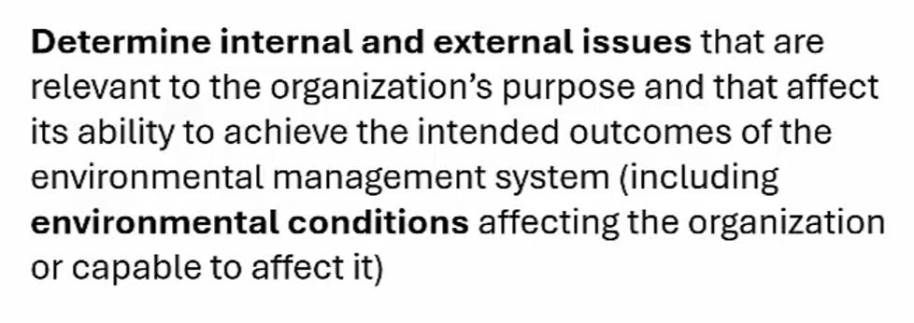
La norma nos dice que la empresa debe determinar las cuestiones internas y externas que son relevantes para el propósito de la organización y que afecten su capacidad para lograr los resultados previstos de su sistema de gestión ambiental.
De esas cuestiones que deben determinarse según la norma, se deben incluir las condiciones ambientales que afecten a la organización o que sean capaces de afectarla.
La idea detrás de los requisitos de ésta subcláusula es que ninguna organización opera de forma aislada y sin afectar el medio ambiente, por eso una comprensión del contexto es importante para ayudar a la empresa a lograr sus objetivos de desempeño ambiental.
Los resultados previstos se refieren a lograr cumplir con sus obligaciones de conformidad, obtención de una mejora de su desempeño medioambiental o conseguir los objetivos de la empresa.
Esos son los resultados básicos que una empresa querría conseguir implementando un sistema de gestión ambiental.
Los elementos del contexto pueden ser la disponibilidad de recursos, la legislación medioambiental o el interés e implicación de los empleados y la dirección, así como las condiciones medioambientales.
La norma ISO 14001 divide las cuestiones del contexto de una empresa en Externos, Internos y Condiciones Ambientales.
Estos son sólo ejemplos de las cuestiones a las que se puede referir la norma, se encuentran en la norma ISO 14004:
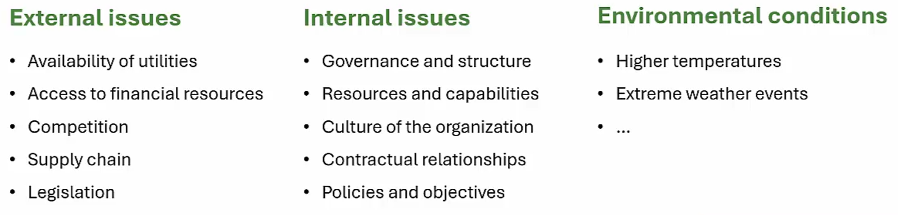
La norma ISO 14001 no indica una lista de cuestiones internas y externas que deban ser consideradas en el contexto de la empresa, por lo que, la organización tiene libertad de considerar las cuestiones que considere relevantes.
Son relevantes porque afectan a la capacidad de la organización para lograr sus objetivos.
Un ejemplo de cuestiones climatológicas es el aumento de temperatura en algunas partes del mundo o algo extremo podría ser inundaciones que puedan poner en riesgo el correcto almacenamiento de sustancias peligrosas.
La norma ISO 14001 no pide a la empresa conservar documentación sobre su identificación de contexto. Sin embargo, en el caso de un auditor del sistema de gestión ambiental, se volvería difícil probarle al auditor que la identificación del contexto de la organización fue hecha en la ausencia de un documento o documentos que lo prueben.
Un análisis PESTLE que abarque los aspectos políticos, económicos, sociales, tecnológicos, legales y ambientales que enfrenta una organización debería bastar para validar las cuestiones internas y externas que forman parte del contexto. Un análisis FODA también podría ser suficiente. Incluso un Excel con identificación de cuestiones internas y externas, incluidas las medioambientales puede ser útil para demostrar el cumplimiento de los requisitos de la norma especialmente en el caso de una auditoría.
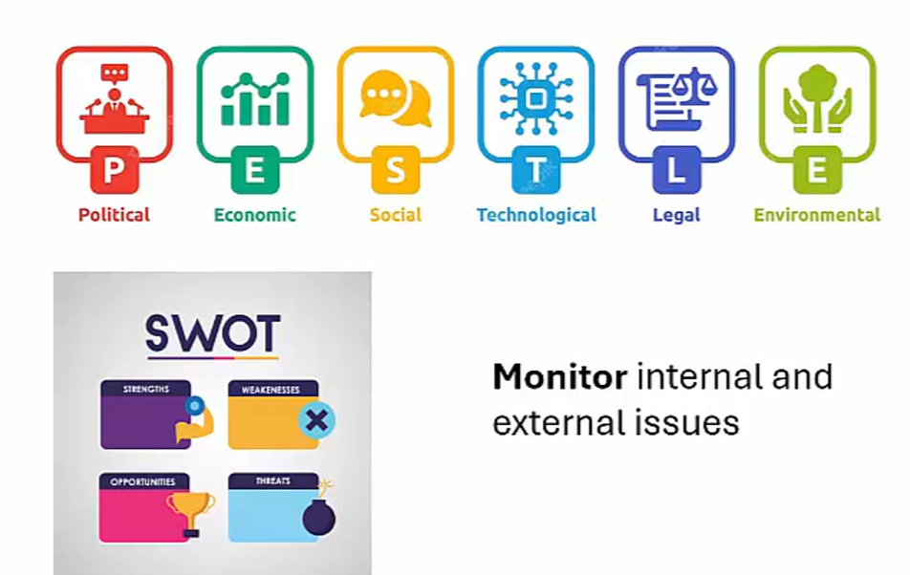
Asimismo, las cuestiones internas y externas pueden cambiar con el tiempo, por lo tanto, si están documentadas es más fácil revisarlas para saber si es necesario o no hacer cambios.
Una buena comprensión del contexto debe llevar a obtener el conocimiento necesario para que la organización pueda utilizar dicha información en orientar sus esfuerzos hacia la implementación del sistema de gestión ambiental.
ENTENDIENDO LAS NECESIDADES Y EXPECTATIVAS DE LAS PARTES INTERESADAS
La definición de una parte interesada según la norma ISO 14001 es:
Persona u organización que puede afectar, ser afectada o percibirse a sí misma como afectada por una decisión o actividad.
Las partes interesadas también forman parte del contexto en el que opera una organización, pueden ser externas o internas a la organización y las necesidades y expectativas que menciona la norma son requisitos que tienen estas partes interesadas y que son relevantes para el sistema de gestión ambiental.
La norma ISO 14001 espera que la organización lleve a cabo tres actividades para el cumplimiento de esta subcláusula. Estas son:
- Determinar las partes interesadas que son relevantes para el sistema de gestión ambiental.
Según la norma pueden ser: empleados, organismos reguladores, vecinos de la organización, la comunidad local, las ONG (organizaciones no gubernamentales), clientes, proveedores, contratistas.
Todos estos son partes interesadas y cada una puede tener requisitos para la organización y para su sistema de gestión ambiental.
- Identificar las necesidades y expectativas de las partes interesadas.
Ejemplo: los inversores esperan que la organización gestione adecuadamente los riesgos y oportunidades medioambientales y protección de su inversión.
Los empleados esperan un lugar seguro para desempeñar sus actividades.
Vecinos esperan que la organización actúe responsablemente con honradez y transparencia en cuestiones ambientales.
Los organismos reguladores esperan que se cumpla la ley.
Los clientes pueden esperar que mejore la sustentabilidad de sus productos y servicios y que no dañen el medio ambiente durante el ciclo de vida del producto.
Algunos requisitos figuran en leyes y reglamentos, contratos, acuerdos, códigos, procedimientos, etc. Hay otros implícitos que se espera que sean normales.
- Determinar cuáles de estas necesidades y expectativas se convierten en obligaciones de cumplimiento para la organización.
Según la norma, las obligaciones de cumplimiento son los requisitos legales y otros requisitos que la empresa debe o se compromete a cumplir.
Para los requisitos que establece la legislación o que son parte de reglamentos, permisos o licencias está claro que es obligatorio.
Hay otros requisitos que la organización puede adoptar y acepte cumplir. Por ejemplo, al entablar una relación contractual, una organización se compromete a cumplir ciertos requisitos. También aplica para iniciativas voluntarias que una vez adoptadas se convierten en obligaciones a cumplir para la organización.
Las que no son obligatorias según la norma son, por ejemplo, que los clientes usen materiales únicamente procedentes de fuentes sostenibles, mientras la empresa no se comprometa a eso, no está obligada a cumplirlo. La organización puede conocer las expectativas de sus clientes, pero no tiene obligación de satisfacerlas.
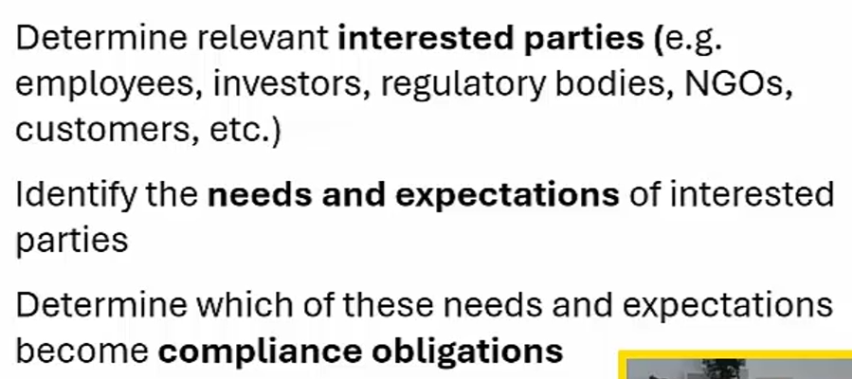
Así como la subcláusula anterior, no se tiene un requisito para que la empresa documente las partes interesadas y sus requisitos. Sin embargo, sigue siendo recomendable documentarlas en caso de una auditoría.
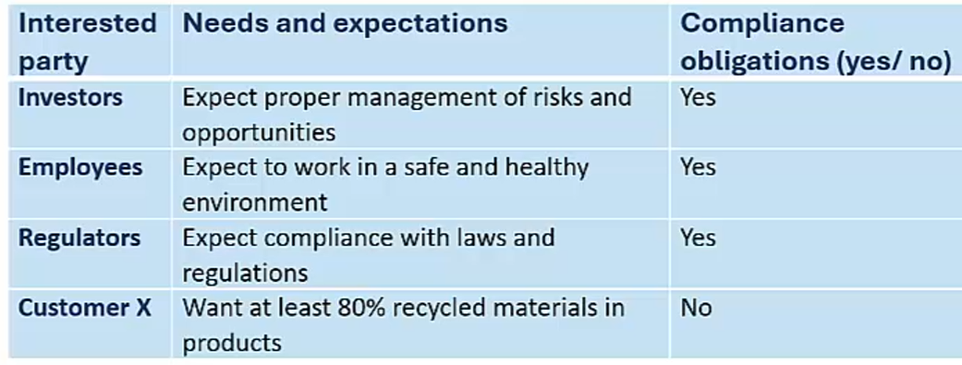
Una tabla como esa debería ser suficiente. Estas expectativas pueden cambiar con el tiempo, por eso se deben tener para ser conscientes de si es necesario seguir cumpliendo con éstas o no, o si hay que incluir nuevas necesidades de las partes interesadas.
MODIFICACIÓN 1: Acciones relativas al cambio climático (Climate action changes)
Esta enmienda se aplicó para la ISO 9001, iso 45001 (ISO/IEC) 27001, ISO 37001, ISO 14001 y otras.
Esta enmienda se refiere al cambio climático y es una enmienda obligatoria. Lo que significa que todas las organizaciones que tengan un sistema de gestión ambiental conforme a la norma 14001 deben tomarla en cuenta.
Añade un nuevo requisito y una nota que se considera a partir de la sección 4 de la norma.
Requiere que la organización determine si el cambio climático es una cuestión relevante para su contexto. Así como determinar si las partes interesadas pueden tener requisitos relacionados con el cambio climático.
El cambio climático se considera una cuestión externa. Esta enmienda no obliga a la empresa a considerar al cambio climático una cuestión relevante, sino que determine si sí o no es relevante para su contexto.
Ejemplos de cómo el cambio climático puede afectar a una organización y a su sistema de gestión:
Gestión de recursos, puede ser afectada por sequías que repercuten en la disponibilidad del agua hecho que puede llegar a obligar a buscar y aplicar estrategias de conservación del agua y reutilización.
Fenómenos meteorológicos relacionados al cambio climático como tornados, huracanes, pueden dañar el suelo por erosión y degradación, lo que lleva a tomar medidas de conservación.
Incendios forestales, puede ser también un fenómeno asociado al cambio climático y con consecuencias sobre ecosistemas y biodiversidad.
Estos ejemplos pueden afectar a cualquier organización sin importar su sector en el que opere. El impacto varía según las actividades de la empresa, agricultura, transporte, construcción, turismo o producción y distribución de energía son sectores pueden verse afectados por el cambio climático.
Sin embargo, empresas de IT, financieras o centros educativos puede que no sean afectados significativamente. Por eso la norma espera que cada organización determine si es una cuestión relevante en su contexto.
La contaminación puede también ser un factor ocasionado por el cambio climático debido a las temperaturas más altas, lo cual puede llevar a la organización a tener que llevar un control más estricto de emisiones.
La gestión de residuos también puede afectarse por el cambio climático, ya que las altas temperaturas pueden acelerar el proceso de descomposición de residuos lo que afecta a prácticas de gestión de los vertederos, y hace necesarias estrategias de gestión de residuos adaptables para hacer frente a las condiciones cambiantes.
Otra consecuencia del cambio climático es el aumento del nivel del mar debido al deshielo y las organizaciones que operan en zonas costeras como complejos turísticos pueden tener que invertir en infraestructura y mejora del terreno.
Los materiales usados para construir pueden tener que reconsiderarse en el contexto del cambio climático al haber más tormentas o más olas de calor según la zona.
También pueden cambiar las normas de diseño para adaptarlas a los aspectos medioambientales asociados a sus productos y servicios a lo largo de su ciclo de vida.
Si una organización no considera que sea relevante para los objetivos de su sistema de gestión ambiental, entonces no está obligada a tenerla en cuenta dentro de sus cuestiones relevantes, sin embargo, debe haber una justificación de esta decisión donde se demuestre que la opción fue al menos considerada y por qué no aplica en el contexto de la organización.
La nota habla de los requisitos relacionados al cambio climático de las partes interesadas.
Por ejemplo, los clientes pueden pedir que la organización reduzca significativamente su huella de carbono.
Los fondos de inversión o instituciones financieras relacionadas a la organización también pueden tener requisitos relacionados al cambio climático y sostenibilidad a la hora de aprobar proyectos para su financiación.
Si fuera el caso, los requisitos se deben identificar y algunos de estos pueden llegar a convertirse en obligaciones de cumplimiento para la empresa.

DETERMINAR EL ALCANCE (SCOPE) DEL SISTEMA DE GESTIÓN AMBIENTAL
Se refiere a determinar dónde se aplica el sistema de gestión, las actividades y las unidades cubiertas por este sistema.
La norma ISO 14001 establece que la organización debe determinar los límites y aplicabilidad de su sistema de gestión ambiental para establecer su alcance (scope).
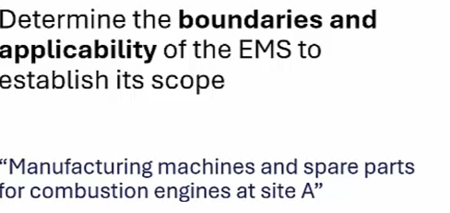
Al definir el alcance se debe tener en cuenta el contexto de la organización, cuestiones externas e internas, necesidades y expectativas de las partes interesadas, tener en cuenta sus actividades, productos y servicios, así como su estructura en términos de unidades organizativas, funciones y límites físicos.
Otro aspecto más a tener en cuenta se refiere a la autoridad de la empresa y su capacidad para ejercer control e influencia.
En la mayoría de las veces, las empresas optan por incluir todas sus actividades y unidades organizativas en el scope. Sin embargo, esto no es obligatorio. El scope puede abarcar sólo una parte de la organización.
La alta dirección tiene flexibilidad de definir el scope como considere oportuno según su estrategia y objetivos.
La norma da el ejemplo del scope:
“Máquinas de manufactura y piezas de repuesto para motores de combustión en el sitio A”
Esto quiere decir que sólo abarca las actividades de manufactura en el lugar indicado.
Para el éxito de una gestión ambiental, reputación y credibilidad de la organización no se recomienda excluir del scope aquellas actividades, productos, servicios o instalaciones que tengan un impacto alto en el medio ambiente.
NO se debe formular de modo que evada las obligaciones del cumplimiento o confunda a las partes interesadas.
Un ejemplo de un mal scope sería:
“El sistema de gestión aplica a las actividades de oficina de la ubicación A, excluyendo a la fabricación y distribución de nuestros productos.”
Lo cual deja fuera aquellas actividades con mayor impacto ambiental. Sin embargo, la norma no lo exige, y le da libertad a la alta dirección de decidir dónde aplicar el sistema de gestión ambiental.
Otro aspecto para tomar en cuenta a la hora de definir el scope se refiere a las actividades que la organización puede controlar o sobre las que puede influir.
Por ejemplo, la empresa puede tener control significativo sobre los servicios obtenidos de proveedores externos y al mismo tiempo puede estar en una posición desde la que puede influir en las decisiones importantes de sus proveedores.
Por eso, al decidir el scope, la empresa debe tener en cuenta su autoridad y su capacidad para controlar o influir en terceros.
Si una organización tiene acuerdos de subcontratación y otras entidades que trabajen en sus instalaciones siguiendo sus procesos y controles, sus actividades pueden incluirse en el scope del sistema de gestión ambiental.
Al contrario, si hay acuerdos con terceros sobre los que la empresa no puede influir o controlar en términos de gestión ambiental, incluir esas actividades puede no ser una decisión acertada.
Al definirse el scope, el sistema de gestión se debe abordar todas las actividades, productos y servicios incluidos en él.
Esta subcláusula sí requiere estar documentada, según la norma ISO 14001.
Las opciones de las que dispone la empresa para documentar el scope son, por ejemplo, un manual del sistema de gestión ambiental si es que se crea uno.
Lo puede tener en la política ambiental o puede que el scope sea un documento independiente.
La norma 14001 exige que el scope esté al alcance de todas las partes interesadas. Una solución para cumplir este requisito es hacer público el scope en la página web de la empresa junto con otra información sobre el sistema de gestión ambiental, como la certificación de la norma ISO 14001.
En caso de que la compañía adquiera más propiedades o se desprenda de líneas de negocio o si cambia su esfera de control o influencia, deberá reconsiderarse el scope del sistema de gestión ambiental. Puede cambiar, expandirse o reducirse.
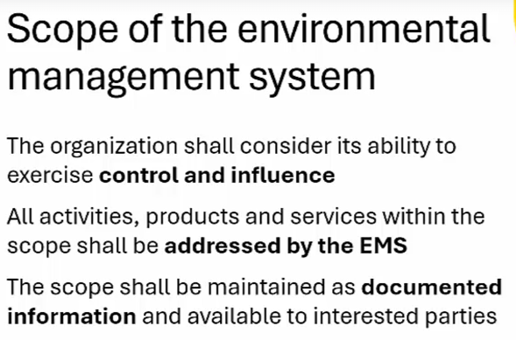
SISTEMA DE GESTIÓN AMBIENTAL
La última subcláusula del capítulo 4 de la norma, es el sistema de gestión ambiental.
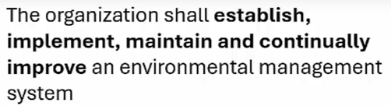
La organización debe establecer, implementar, mantener y continuamente mejorar un sistema de gestión ambiental, incluyendo los procesos necesarios para este sistema y sus interacciones.
Según la norma, al establecer su sistema de gestión la organización debe tener en cuneta los conocimientos adquiridos mediante la identificación de las cuestiones internas y externas que forman parte de su contexto y las necesidades y expectativas de las partes interesadas.
El modelo PHVA se puede aplicar para establecer un sistema de gestión ambiental.
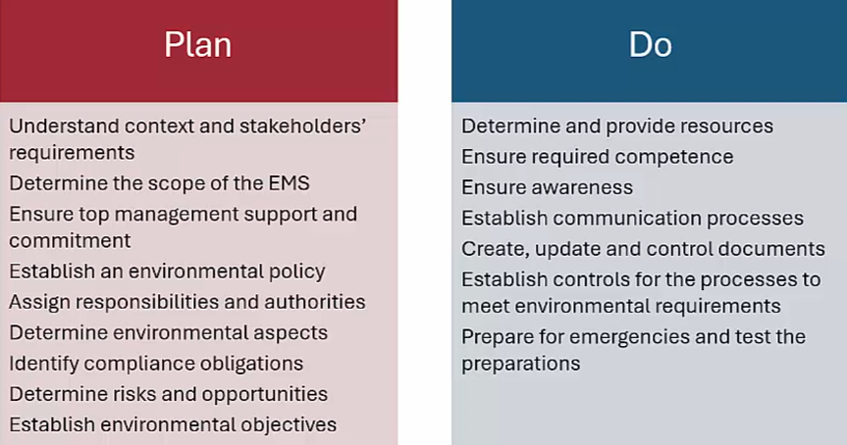
Puede servir como mapa para la implementación como checklist para ver si todos los requisitos clave de la norma están siendo abordados.
Para el primer paso “Planear”:
- Se espera que la organización comprenda su contexto y las obligaciones de las partes interesadas
- Determinar el scope del sistema de gestión ambiental
- Asegurarse que la alta dirección apoye y se comprometa con el sistema de gestión
- Establecer una política ambiental
- Asignar responsabilidades y autoridades en relación con la gestión ambiental en las diferentes funciones de la compañía
- Determinar aspectos ambientales y los impactos asociados
- Identificar obligaciones de cumplimiento y tener acceso a ellas
- Determinar los riesgos y oportunidades y planificar acciones para abordarlos
- Establecer los objetivos ambientales y el mecanismo para lograrlos
Segundo paso “Hacer”:
- Determinar y proveer recursos necesarios para implementar el sistema de gestión
- Asegurarse de que su personal sea competente y que la competencia necesaria está disponible
- Asegurarse que su personal está al tanto del sistema de gestión
- Establecer los procesos de comunicación interna y externa que se relacionen al sistema de gestión
- Disponer de métodos adecuados para crear, actualizar y tener el control de la documentación
- Establecer y aplicar controles eficaces para que los procesos y actividades cumplan los requisitos medioambientales
- Prepararse para emergencias y poner a prueba sus preparativos para asegurarse de que se pueda dar una respuesta adecuada a una emergencia

